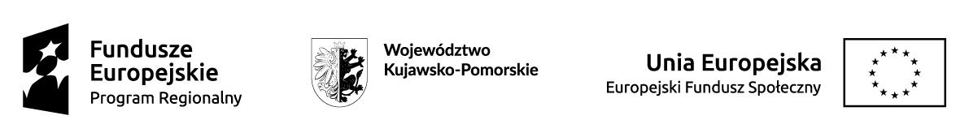

Załącznik nr 2 do Regulaminu rekrutacji i uczestnictwa w projekcie

DEKLARACJA UCZESTNICTWA W PROJEKCIE

Ja, niżej podpisana/y ……………………………………..………………………..…………

- Deklaruję chęć udziału w projekcie pt. „SKUTECZNA AKTYWIZACJA – PRZYSZŁOŚĆ REWELACJA” realizowanym w ramach Regionalnego Programu Operacyjnego Województwa Kujawsko-Pomorskiego na lata 2014 – 2020, Oś Priorytetowa 9 Solidarne społeczeństwo, Działanie 9.1. Włączenie społeczne i rozwój usług społecznych w ramach ZIT, Poddziałanie 9.1.1. Aktywne włączenie społeczne w ramach ZIT, współfinansowanym ze środków Unii Europejskiej w ramach Europejskiego Funduszu Społecznego.
- Oświadczam, że zapoznałam/łem się z Regulaminem rekrutacji i uczestnictwa w projekcie „SKUTECZNA AKTYWIZACJA – PRZYSZŁOŚĆ REWELACJA”.
- Oświadczam, że spełniam warunki uczestnictwa w projekcie oraz składam poprawnie wypełnioną dokumentację projektową tj. Formularz Zgłoszeniowy wraz z wymaganymi załącznikami.
- Deklaruję chęć aktywnego udziału we wszystkich zaproponowanych w ramach projektu formach wsparcia.
- Deklaruję chęć udziału w badaniach ankietowych, wynikających z wymogów projektu, które odbywać się będą w czasie realizacji projektu, a także po jego zakończeniu.
- Oświadczam, iż nie korzystam z tego samego typu wsparcia w innych działaniach i priorytetach
w okresie realizacji projektu, w którym biorę udział.
- Oświadczam, że zostałem poinformowany, iż projekt „SKUTECZNA AKTYWIZACJA – PRZYSZŁOŚĆ REWELACJA” jest współfinansowany ze środków Unii Europejskiej w ramach Europejskiego Funduszu Społecznego.

…………………………………………. ………………………………………….
Miejscowość, data (dzień, miesiąc, rok) Czytelny podpis Uczestnika

W przypadku danych dotyczących osoby niepełnoletniej formularz podpisuje osoba sprawująca opiekę.

